«Вкусно и полезно»

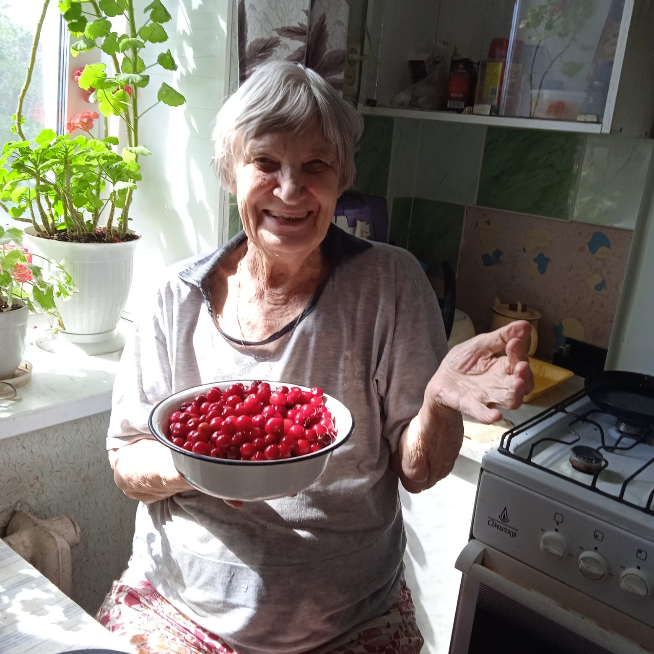

К «К единому дню пенсионера» с 11 по 24 августа работники отделения социального обслуживания на дому Красногорского района ОСО № 6 раздали своим подопечным – овощи и фрукты: кабачки, лук, капусту, петрушку, укроп, яблоки, выращенные на своих садах с Целью - поделиться овощами, выращенными на своих дачах и рассказать о полезных свойствах блюд из овощей. Каждый овощ богат витаминами и комплексном микроэлементов, оказывающих благотворное воздействие на организм человека. Правильное приготовление и употребление в пищу помогает человеку в любом возрасте быть активным и жизнерадостным. Так же не мало важно - овощи, выращенные заботливой рукой - без воздействия химических удобрений, обладает положительными свойствами - несет в себе положительный заряд для окружающих. Овощи легко перевариваются и являются поставщиками витаминов и полезных микроэлементов для организма. Наши клиенты в прошлом тоже были садоводами и знают, каких трудов стоит вырастить хороший урожай овощей и фруктов. Наши клиенты не всегда могут выйти из дома по причине пожилого возраста и хронических болезней, им необходимы забота и внимание. Социальные работники поделились с клиентами рецептами приготовления полезных блюд из овощей.
Мы стремимся к тому, чтобы наши клиенты не только пользовались услугами социальных работников, но и научись поддерживать и сохранять свое здоровье, для того, чтобы не переставать радоваться и быть счастливым в любом возрасте.



